ROTINA DO TRABALHO PEDAGÓGICO PARA SER REALIZADA EM DOMICÍLIO (Maternal I-C) - Profª Giseli Helena
- Data: 10/08 a 14/08 de 2020
Creche Municipal “Maria Silveira Mattos”
SEGUNDA-FEIRA | TERÇA-FEIRA | QUARTA-FEIRA | QUINTA-FEIRA | SEXTA-FEIRA
MATERNAL 1-C  *Chamadinha:  - Vamos retomar a atividade da semana passada? Pegue os crachás individuais com os nomes de seus familiares, mostre a letra inicial de cada nome, faça uma roda e coloque os crachás no centro e junto com a criança cante a música “A canoa virou” e conforme for falando os nomes peça para a criança pegar o crachá com o nome falado  https://www.youtube.com/watch?v=_vmxj-adiPo  *Nome: Pegue farinha, ou areia, ou outro material em pó e despeje em uma assadeira, mostre o crachá para a criança com o nome dela e peça para que passe o dedinho na farinha ou outro material escolhido, para desenhar as letras do seu nome. Faça primeiro para a criança observar como se faz  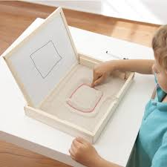 | MATERNAL 1-C  *História: A tartaruga verde, disponível em:  https://www.youtube.com/watch?v=fv6_Y_BKDxo  *Desafio motor:  Corrida das tartarugas  - O adulto e a criança se posicionarão de quatro apoios no chão (Mãos e pés no chão), cada um ficará com uma almofada nas costas, representando o casco da tartaruga. A um sinal, as tartarugas irão apostar corrida até uma linha de chegada, sem deixar a almofada cair no chão.  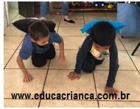 | MATERNAL 1-C  *História: O livro do Papai, disponível em:  https://www.youtube.com/watch?v=DkaCwIGx1Qc  *Caminhada por uma linha:  - Demarcar uma linha no chão, utilizando giz de lousa, fita crepe, ou lençol enrolado. A criança caminhará sobre a linha, apoiando sobre a cabeça um pote com brinquedo dentro. | MATERNAL 1-C  *Leitura:  Separei o livro  “Os três porquinhos”, que será enviado no nosso grupo de WhatsApp, para a leitura. Arrume um cantinho aconchegante da casa da criança, de preferência sem barulho, para que este momento seja só seu, da criança e da história!  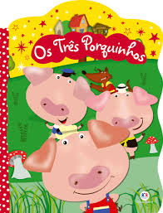 | MATERNAL 1-C  *Desenho:  Separe um momento do dia para brincar de desenhar. Peça para que a criança desenhe livremente e fale sobre o que está desenhando. Faça você também alguns desenhos para que ele possa adivinhar o que é. Essa atividade iremos repetir várias vezes para que a criança desenvolva a criatividade e imaginação entre outras habilidades.  